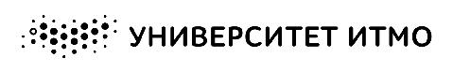**Санкт-Петербургский национальный исследовательский университет информационных технологий, механики и оптики**

**УЧЕБНЫЙ ЦЕНТР ОБЩЕЙ ФИЗИКИ ФТФ**



|  |  |  |  |  |  |  |  |
| --- | --- | --- | --- | --- | --- | --- | --- |
| **Группа** | P3123 | | | **К работе допущен** | |  | |
| **Студент** | | Сафонова А. О. | | **Работа выполнена** | | | 04.01.2021 |
| **Преподаватель** Афанасьева Т. В. | | | | **Отчет принят** | | | |
|  |  |  |  |  |  |  |  |

**Рабочий протокол и отчет по**

**лабораторной работе № 1.0****9V**

ОПРЕДЕЛЕНИЕ МОМЕНТА ИНЕРЦИИ МЕТОДОМ КРУТИЛЬНЫХ КОЛЕБАНИЙ



1. **Цель работы**.
2. Определение момента инерции различных твердых тел методом крутильных колебаний
3. Проверка справедливости теоремы Гюйгенса-Штейнера

1. **Задачи**, **решаемые при выполнении работы**.

1. Измерение модуля кручения пружины

2. Определение моментов инерции различных тел и сравнение их с табличными значениями

1. **Объект исследования**

Механическая система, которая создает крутильные колебания с помощью спиральной пружины

1. **Метод экспериментального исследования**.

Эксперимент, лабораторное исследование.

1. **Рабочие формулы и исходные данные**.

|  |  |
| --- | --- |
| Основное уравнение динамики вращательного движения | 𝑀 = 𝐼 ·ɛ |
| Период колебаний | 𝑇 = 2𝜋𝜔 = 2𝜋 √︂(𝐼/k) |
| Mомент инерции системы | $$I=\frac{T^{2}k}{4π^{2}}$$ |
| Модуль кручения |  |
| Угловой коэффициент | $$α=\frac{8π^{2}r}{k}$$ |
| Квадрат периода | $$T_{0}^{2}=\frac{4π^{2}}{k}I_{rod}$$ |

1. **Измерительные приборы**.

|  |  |  |  |  |
| --- | --- | --- | --- | --- |
| ***№*** | ***Наименование*** | ***Тип прибора*** | ***Используемый диапазон*** | ***Погрешность прибора*** |
| 1 | Секундомер | Цифровой | От 0 до 9999,9 мс | 0,005 мс |
| 2 | Динамометр | Аналоговый | От 0 до 1 Н | 0,01 Н |

1. **Схема установки** (***перечень схем****,* ***которые составляют Приложение*** *1*).

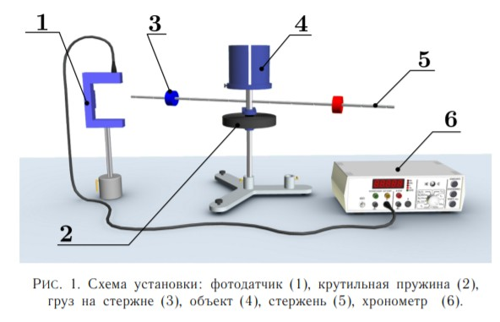

1. **Результаты прямых измерений и их обработки**.

Измерения были выполнены дистанционно 04.01.2021 в период с 16:00 до 17:00

|  |  |  |  |  |  |
| --- | --- | --- | --- | --- | --- |
| Плечо r, см | 10 | 15 | 20 | 25 | 30 |
| Сила F, Н | 0,88 | 0,60 | 0,42 | 0,36 | 0,30 |
| Модуль кручения k, Н*м/рад | 0,0280 | 0,0286 | 0,0267 | 0,0286 | 0,0286 |
| ⟨𝑘⟩ ± ∆𝑘 = 0,02814 ± 0,00026 | | | | | |

|  |  |  |  |  |  |  |
| --- | --- | --- | --- | --- | --- | --- |
| 𝑎, см | 𝑇1, c | 𝑇2, c | 𝑇3, c | ⟨𝑇⟩, с | 𝑎2 , м2 | T2, c2 |
| 5 | 2,8049 | 2,8073 | 2,8125 | 2,8082 | 25 | 7,8862 |
| 10 | 3,6480 | 3,6358 | 3,7018 | 3,6619 | 100 | 13,4093 |
| 15 | 4,7647 | 4,7530 | 4,7983 | 4,7720 | 225 | 22,7720 |
| 20 | 5,9639 | 5,9609 | 4,6891 | 5,5380 | 400 | 30,6691 |
| 25 | 7,1508 | 7,2417 | 7,2434 | 7,2120 | 625 | 52,0125 |
| 30 | 8,4692 | 8,5741 | 8,4245 | 8,4893 | 900 | 72,0677 |

|  |  |  |  |  |  |  |
| --- | --- | --- | --- | --- | --- | --- |
| 𝑎, см | 𝑇1, c | 𝑇2, c | 𝑇3, c | ⟨𝑇⟩, с | 𝑎2 , м2 | T2, c2 |
| 2 | 3,9108 | 3,8952 | 3,8861 | 3,8974 | 4 | 15,1895 |
| 6 | 4,2462 | 4,3066 | 4,2351 | 4,2626 | 36 | 18,1700 |
| 10 | 4,8637 | 4,8511 | 4,8820 | 4,8656 | 100 | 23,6741 |
| 14 | 5,7502 | 5,7237 | 5,7039 | 5,7259 | 196 | 32,7863 |

|  |  |  |  |  |  |
| --- | --- | --- | --- | --- | --- |
| Объект | 𝑇1, c | 𝑇2, c | 𝑇3, c | ⟨𝑇⟩, с | I, кг*м2 |
| Сплошной диск | 3,1474 | 3,1335 | 3,0979 | 3,1263 | 0,009546 |
| Полый цилиндр | 2,6203 | 2,6084 | 2,6056 | 2,6114 | 0,010418 |
| Сплошной цилиндр | 2,7740 | 2,7787 | 2,7531 | 2,7686 | 0,008696 |
| Шар | 3,1257 | 3,0902 | 3,1101 | 3,1087 | 0,009512 |

1. **Расчет результатов косвенных измерений.**

$Т_{0}^{2}$ = 5.9296 с2

α = 744,117

= 0,006975 ± 0,00071 кг*м2

= 270 ± 13 г (на 10 г больше, чем в ИНФО)

$Т_{0}^{2}$ = 15.1921 c2

α = 859.4478

I = 0,006615 ± 0,0106 кг*м2

= 0,467 ± 0,033 кг

1. **Графики (*перечень графиков,* *которые составляют Приложение* *2*)**
2. **Окончательные результаты и выводы.**

Была экспериментально подтверждена зависимость момента инерции от массы и радиуса тела, а также формы поверхности.

1. **Замечания преподавателя (*исправления,* *вызванные замечаниями* *преподавателя, также помещают в этот пункт*).**

***Примечание:* 1. *Пункты* *1-13* *Протокола-отчета* *обязательны для заполнения.***

1. ***Необходимые исправления выполняют непосредственно в протоколе-отчете.***
2. ***Для построения графиков используют только миллиметровую бумагу.***
3. ***Приложения 1 и 2 вкладывают в бланк протокола-отчета.***